**Kurzbericht der öffentlichen Gemeinderatssitzung vom 08.05.2024**

**Top 1: Bauangelegenheiten Neubau Einfamilienhaus mit Garage Flst: 1821/2**

Dem Gemeinderat lagen die kompletten Planunterlagen vor, welche im sog. Kenntnisgabeverfahren eingereicht worden sind. Dies bedeutet, dass die Bauherrschaft alle Vorgaben des zugrunde legenden Bebauungsplanes eingehalten hat.

Der Gemeinderat nahm die Umsetzung des Bauvorhabens erfreut zur Kenntnis und stimmte dem vorgelegten Bauantrag einstimmig zu.

**Top 2: Jagdangelegenheiten-u.a. Neuerstellung des Jagdkatasters**

Eingangs der Beratungen konnte der Vorsitzende Herrn Jagdpächter Christoph Müller sowie seine 3 Begehungsscheininhaber Herren Fynn Eberhart, Simon Kommer und Marcel Fett begrüßen.

Bürgermeister Lippus wies darauf hin, dass nach den, seit wenigen Jahren gültigen gesetzlichen Vorschriften, zwischenzeitlich die Erstellung des Jagdkatasters alle 6 Jahre vorzunehmen ist. Letztmals hat der Gemeinderat die Neuerstellung des Jagdkatasters in öffentlicher Sitzung am 20.06.2018 behandelt und damals den Beschluss gefasst, dass die Gemeinde den Antrag an die Jagdgenossenschaft stellt, die künftige Verwaltung der Jagdgenossenschaft auf den Gemeinderat zu übertragen. Diesem Antrag hat die Jagdgenossenschaft Dautmergen in ihrer nicht öffentlichen Sitzung **(die Sitzungen der Jagdgenossenschaften sind immer nicht öffentlich)** am 22.10.2018 einstimmig zugestimmt.

Der Gemeinderat fasste im Hinblick auf die Neuerstellung des Jagdkatasters wiederum einstimmig den Beschluss, dass die Gemeinde den Antrag an die Jagdgenossenschaft stellt, die künftige Verwaltung der Jagdgenossenschaft wiederum auf den Gemeinderat zu übertragen.

Die Jagdgenossenschaft bilden alle Personen, die im nicht befriedeten Außenbezirk ein Grundstück (landwirtschaftlich oder waldwirtschaftlich genutzt) besitzen.

Die anstehende nicht öffentliche Sitzung der Jagdgenossenschaft dürfte nach heutiger Erkenntnis im Oktober/November 2024 stattfinden; zu gegebener Zeit werden alle Jagdgenossen/innen über das Mitteilungsblatt zur Teilnahme eingeladen.

Das letzte Jagdkataster im Jahr 2018 wurde vom Landratsamt Sigmaringen erstellt, da das Landratsamt Zollernalbkreis damals noch nicht in der Lage war diese Arbeiten umzusetzen. Seit geraumer Zeit erstellt auch das LRA Zollernalbkreis die erforderlichen Jagdkataster; das Angebot des Landratsamtes beläuft sich auf 2201,50 € brutto und ist noch günstiger als das damalige Angebot aus Sigmaringen.

Die Erstellung des Jagdkatasters wird ca. 2 Monate in Anspruch nehmen, sodass danach die Durchführung der Jagdgenossenschaftsversammlung möglich ist.

Der Gemeinderat beschloss einstimmig das Landratsamt Zollernalbkreis mit der Erstellung des Jagdkatasters zu beauftragen.

Als weitere Info gab der Vorsitzende noch den Hinweis an den Gemeinderat, dass die Verwaltung zusammen mit dem Forst und der Jägerschaft die Zielvereinbarung über den Rehwildabschuss für die Jahre 2024 bis 2026 abzuschließen hat. Dieser Zielvereinbarung liegt das forstliche Gutachten vom Frühjahr 2024 zu Grunde, welches allerdings zum jetzigen Zeitpunkt der Gemeinde inhaltlich noch nicht vorliegt.

Mit Blick auf die anwesende Jägerschaft verweist der Vorsitzende auf den aktuellen Jagdpachtvertrag vom 27.03.2023. Auf dieser Grundlage darf der Jagdpächter maximal 4 unentgeltliche Begehungsscheine ausgeben deren Ausgabe vorab mit der Gemeinde abzustimmen ist. Die momentan 3 Begehungsscheininhaber Marcel Fett aus Geislingen, Simon Kommer aus Endingen sowie Fynn Eberhart aus Geislingen stellen sich dem Gremium vor, mit dem Hinweis, dass die 3 jungen Jäger seit etwa 3 Jahren im Besitz des Jagdscheines sind.

Mit Hinweis auf die vorliegende Streckenliste des Jagdjahres 2023/2024 führt Herr Christoph Müller aus, dass im abgelaufenen Jagdjahr vom 01.04.2023 bis 31.03.2024 ein hoher Abschuss erzielt werden konnte mit insgesamt 92 erlegten Tieren. Davon 30 Stück Rehwild, 6 Stück Schwarzwild,(Wildschweine), 28 Stück Raubwild (Fuchs, Dachs, Waschbär, Marder, Wiesel), 6 Stück Niederwild (Hase und Fasanen) sowie 22 Stück Flugwild (Enten, Raben, Krähen, Gänse). Zusätzlich musste lediglich ein Verlust von 4 Stück Wild durch Verkehrsunfälle verzeichnet werden. Die Forstverwaltung bestätigte gegenüber Jagdpächter und Gemeinde eine sehr gute Jagdbewirtschaftung mit grundsätzlich geringen Wildverbissschäden.

Herr Müller stellt darüber hinaus fest, dass Jagdpacht nicht ausschließlich Tierabschuss bedeutet, sondern auch umfangreiche Unterhaltungsmaßnahmen im und am Wald bedeutet. So praktiziert die Dautmerger Jägerschaft aktiv die Kitzrettung Mittels Einsatz der Wärmebildkamera sowie dem Bau von Entenfloss. Rd. 35 Hochsitze sind im Jagdbereich der etwa 70 ha Fläche aufgestellt. Herr Müller verweist noch zum Abschluss seiner Ausführungen speziell auf die Zunahme von Waschbären und die Jagd auf ebenfalls zunehmende Anzahl von Krähen.

Sowohl Gemeinderat wie Bürgermeister bedanken sich bei der Jägerschaft für die interessanten Ausführungen und die sehr gute Bewirtschaftung des Jagdbezirks sowie der sehr guten Zusammenarbeit zwischen Jägerschafft, Forst und Gemeinde.

**Top 3:** **Bericht über die Gesellschafterversammlung der kommunalen Beteiligungs- Gesellschaft Netze GmbH & Co. KG vom 26.04.2024 sowie der Verbandsversammlung des „Gemeindeelektrizitätsverband Schwarzwald-Donau“ (G.S.D.) vom 29.04.2024**

Die Gemeinde Dautmergen zeichnet durch Gemeinderatsbeschluss vom 17.06.2020 eine kommunale Beteiligung an der Netze BW GmbH & Co. KG mit Sitz in Stuttgart über ein Gesellschaftskapital in Höhe von 200.000,00 €; dies stellt die Mindestbeteiligung dar. Das Landratsamt Zollernalbkreis hat mit Erlass vom 23.06.2020 der auf 5 Jahre befristeten Beteiligung zugestimmt; die Beteiligung dauert insofern über den Zeitraum vom 01.07.2020 bis 30.06.2025.

Der Beteiligungsbetrag wurde über die ebenfalls 5 Jahre befristete Kreditaufnahme bei der Sparkasse Zollernalb über 0,39 % Festzins/tilgungsfrei finanziert.

Unter Betrachtung der jährlichen Ausschüttung von rd. 5.900,00 € und der jährlichen Zinsbelastung in Höhe von 780,00 € kann somit ein jährlicher Überschuss von rd. 5.100,00 € verbucht werden, somit über die 5-jährige Laufzeit ein Betrag von rd. 25.500,00 €.

Insoweit hat sich die Gemeinde im kommenden Jahr 2025 wegen einer weiteren und wiederum 5-jährigen Beteiligung erneut zu beraten, wobei ganz entscheidend sein wird, wie das dortige Zinsniveau im Verhältnis zur Ausschüttung sein wird, da davon auszugehen ist, dass die Gemeinde den Mindestbeteiligungsbetrag von 200.000,00 € nicht aus liquiden Mitteln aufbringen kann.

Aktuell sind aus 30 Landkreisen ca. 220 Kommunen beteiligt mit einer Beteiligungssumme von rd. 308 Mio. €. Berechtigt zur Beteiligung sind 568 Kommunen.

Des Weiteren hält die Gemeinde Dautmergen aus der früheren Aktienhaltung bei der EVS heute noch 17.000 Aktien beim Zweckverband „Gemeindeelektrizitätsverband Schwarzwald-Donau“ (G.S.D.).

Insgesamt haben 51 Kommunen Aktien gezeichnet mit einer Gesamtstückzahl von 2.679.098,- Mio. €. Im Oberen Schlichemtal sind dies die Gemeinden Dautmergen, Schömberg, (ursprünglich gezeichnet durch den Ortsteil Schörzingen) Weilen u.d.R. und Zimmern u.d.B..Im Zollernalbkreis zeichnen 9 Kommunen Aktien.

Für 2023 erfolgt auf der Grundlage des hervorragenden Ergebnisses der ENBW mit über 6 Milliarden € Überschuss eine Auszahlung von 1,50 € pro Aktie.

Dies bedeutet für die Gemeinde Dautmergen eine Ausschüttung **nach Steuer** von rd. 21.500,00 €.

Der Gemeinderat nahm diese Informationen erfreut zur Kenntnis.

**Top 4: Bericht über die Verkehrszählung des Landratsamtes Zollernalbkreis in Dautmergen vom November 2023**

Das Landratsamt Zollernalbkreis hat im Herbst 2023 Verkehrszählungen/Verkehrsmessungen in den Ortsstraßen Schömberger Straße, Leidringer Straße, Dormettinger Straße und Täbinger Straße durchgeführt. Dem Gemeinderat lagen die Ergebnisse dieser Messungen vor mit Angabe des Verkehrsaufkommens (jeweils in Richtung Ortsmitte und Richtung Ortsausgang) sowie der Angebe mit Anteil des Schwerlastverkehrs. Festzustellen war, dass das Verkehrsaufkommen unter dem Durchschnitt des Zollernalbkreises bzw. unter dem Durchschnitt des Regierungspräsidiums Tübingen liegt. Ebenfalls festzustellen war jedoch auch, dass der Anteil des Schwerlastverkehrs zwar prozentual gering zum Verkehrsaufkommen ist, allerdings der Schwerlastanteil in letzter Zeit dennoch zunehmend ist. Der Gemeinderat nahm dieses Ergebnis zur Kenntnis, stellte jedoch fest, dass dies die erste Verkehrsmessung war und insoweit kein Vergleich zu Entwicklungen gegenüber früher möglich sind. Daher sind weitere Verkehrszählungen/Verkehrsmessungen in Zukunft notwendig, um entsprechende Schlüsse ziehen zu können.

**Top 5: Ehrungen mehrerer Gemeinderäte/innen für**

**langjährige, ehrenamtliche, Tätigkeit im Gemeinderat**

Der Gemeindetag Baden-Württemberg unterhält eine entsprechende Ehrenordnung zu besonderer Würdigung langjähriger, ehrenamtlicher Tätigkeit als Gemeinderat/Gemeinderätin.

Die erste Ehrung greift ab 2 Amtszeiten, somit ab 10 Jahre.

Bürgermeister Lippus konnte in der letzten Sitzung des jetzigen Gremiums von 8 Ratsmitgliedern 6 besonders ehren, davon 5 für 10 Jahre und 1 für 20 Jahre.

Für 20 Jahre konnte GR Tobias Wager geehrt werden. Herr Wager ist der Dienstälteste GR und gleichzeitig seit vielen Jahren 1. Stellvertreter des Bürgermeisters. Für 10 Jahre konnten GRin Gabriela Siewert, GRin Christine Banholzer, GR Andreas Kappeler, GR Eckard Kraft und GR Wolfgang Koch geehrt werden. Alle Geehrten erhielten die Urkunde des Gemeindetags mit Nadel und eingravierter Jahreszahl sowie ein Geschenk der Gemeinde Dautmergen. Bürgermeister Lippus gratulierte den Geehrten und verwies auf das hohe und wichtige Engagement eines Gemeinderateseiner Gemeinderätin zum Wohle der Gemeinde Dautmergen. Dieses Ehrenamt beinhaltet umfangreiche Gestaltungsmöglichkeiten um die Gemeinde in ihrer Entwicklung weiter zu bringen und den Bestand zu wahren. **Es lohnt sich, dass man sich als Gemeinderat/Gemeinderätin engagiert !!!**

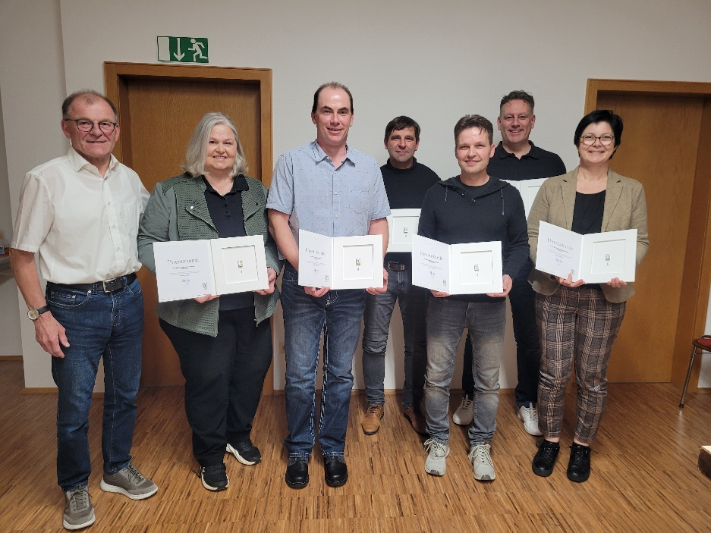

Das Bild zeigt von links nach rechts: Bürgermeister Lippus, Gabriela Siewert, Ecki Kraft, Wolfgang Koch, Andy Kappeler, Tobias Wager und Christine Banholzer.

**Top 6: Verschiedenes/Anfragen/Bekanntgaben:**

Der Vorsitzende berichtet, dass die verursachende Firma des Schadens an der Straßenlampe in der Meisenstraße bekannt ist und für den Schaden auch aufkommen wird. Die Firma Elektro Huonker ist mit der Schadensbehebung beauftragt, wobei diese wohl einigen Zeit in Anspruch nehmen wird.